Министерство образования Российской Федерации

Уфимский Государственный Нефтяной
Технический Университет

Кафедра Разработки и Эксплуатации
Нефтегазовых Месторождений

“ПРИМЕНМНИЕ МИКРОБИОЛОГИЧЕСКОГО ВОЗДЕЙСТВИЯ ДЛЯ ПОВЫШЕНИЯ НЕФТЕОТДАЧИ ПЛАСТОВ”

Курсовой проект по курсу
“Техника и технология повышения нефтеотдачи пластов нефтяных месторождений”
КЛУШ 210600.000 ПЗ

Группа | ГР-00-02 | Оценка | Дата | Подписи
Студент | Трофимов В.Е. |  | 01.03.04
Консультант | Шамаев Г.А.
Оценка защиты

2004 г

СОДЕРЖАНИЕ
С.
Введение …………………………………………………………………………… 3
- Геологическое строение месторождений, разрабатываемых
НГДУ “Октябрьскнефть” ..……………………………………………………...…. 5
2 Выбор и обоснование метода воздействия на пласт…………………..…... 9

3 Микробиологические методы увеличения нефтеотдачи пластов …….…. 11
3.1 Классификация методов ……………………………………………………. 11
3.2 БиоПАВ – микробиологического происхождения и перспективы их применение ……………………………………………………………………….. 14
- Технология повышения нефтеотдачи с применением композиции
биоПАВ ……………………………………………………………………………. 16
  - Физико-химические свойства компонентов …………………………….... 16
  - Технология и условия применения повышения нефтеотдачи с
применением композиции биоПАВ – жидкое стекло – нефть ………….……… 24
    - Матератическое моделирование ……………………………………….…. 24
    - Результаты промысловых испытаний …………………………………….. 26
5 Подсчет технологического эффектаот применения композиции ……………. 30
Заключение ………………………………………………………………………… 33
Список использованных источников .............................………..................……. 34

ВВЕДЕНИЕ

В настоящее время остро стоит проблема повышения нефтеотдачи пластов. Сейчас, в лучшем случае, он составляет 0,6. Поэтому, важнейшей задачей, стоящей перед нефтедобывающей отраслью, является создание и внедрение более совершенной технологии разработки нефтяных залежей, и в частности применение новых методов увеличения нефтеотдачи.
Интенсивная выработка запасов нефти на месторождениях Башкортостана, разрабатываемых с применением систем заводнения, привела к значительным объемам отбора воды, к ухудшению структуры запасов нефти в сторону увеличения доли трудноизвлекаемых. Для извлечения остаточной нефти широкое развитие получили технологии повышения нефтеотдачи.
Технологии избирательной изоляции высокопроницаемых зон пласта с использованием новых для нефтяной промышленности продуктов биосинтеза (биоПАВ, биополимеры) открывает новые возможности повышения нефтеотдачи на неоднородных высокотемпературных месторождениях, где другие технологии оказываются неэффективными.
Применение технологий на основе продуктов биосинтеза наиболее эффективно для нефтяных пластов, находящихся на поздней стадии разработки, где необходимы выравнивание профилей приемистости нагнетательных скважин, изоляция водопроводных зон, ограничение водопритока с последующей интенсификацией добычи нефти из недренируемых зон пласта. Однако, получение высоковязких растворов за счет увеличения концентрации продуктов биосинтеза, которые являются дорогостоящим продуктом, экономически нецелесообразно. Кроме того, сильное повышение вязкости закачиваемой воды неизбежно снижает приемистость нагнетательных скважин и темп отбора нефти. Поэтому наиболее перспективным является создание композиции, синтезирующей гелеобразуюшие системы непосредственно в пласте по истечении определенного времени после смешения.
Использование биологических ПАВ для увеличения нефтеотдачи является новым направлением в научных исследованиях и технологических разработках. Практическое значение биоПАВ микробного происхождения обусловлено их способностью в небольших концентрациях существенно снижать поверхностное и межфазное натяжение водных растворов, низкими значениями критических концентраций мицеллообразования, эмульгировать и деэмульгировать нефтепродукты, снижать вязкость и изменять реологию тяжелых нефтей.
Биологические ПAB имеют специфические преимущества перед синтетическими ПAB: биодеградабельность, нетоксичность, эффективность при экстремальных температурах. pH среды, концентрациях солей. Широкий спектр физико-химических и биологических свойств микробных ПAB определяет перспективу их использования в нефтедобывающей промышленности, позволяет разрабатывать композиции, направленные на решение поставленных задач:
увеличение нефтеотмываюших свойств, повышение вязкости вытесняющего агента, селективная изоляция высокопроницаемых пропластков, выравнивание профиля приемистости и увеличение охвата заводнением. Одним из перспективных методов повышения нефтеотдачи являются обработки композициями 6иоПАВ с различными добавками, регулирующими необходимые свойства. Ниже рассмотрена разработанная технология повышения нефтеотдачи с применением композиции: 1 компонента - 6иоПАВ КШАС-М - 75 - 87 %. 2 компонента - жидкое стекло - 8 – 15 %. 3 компонента - нефть – 5 - 10 %. Данная технология проходит опытно-промышленное испытание в НГДУ “Октябрьскнефть” на Михайловском и Стахановском нефтяных месторождениях.

1 ГЕОЛОГИЧЕСКОЕ СТРОЕНИЕ МЕСТОРОЖДЕНИЙ РАЗРАБАТЫВАЕМЫХ НГДУ “ОКТЯБРЬСКНЕФТЬ”

Технологию повышения нефтеотдачи с использованием композиции 6иоПАВ, жидкого стекла и нефти испытывали на Михайловском месторождении НГДУ “Октябрьскнефть” путем обработки нагнетательных скважин № 985, № 1149 в 1998 году и на Стахановском месторождении - скважины № 704, № 2211, № 720, № 1924 в 1999 г.
Михайловское месторождение открыто и введено в разработку в 1968 году, расположено на восточном продолжении Леонидовского вала, осложняющего восточный склон Южного купола Татарского свода, представляет собой антиклинальную складку небольших размеров.
Основные запасы нефти сосредоточены в терригенных пластах бобриковского горизонта и в карбонатах заволжского горизонта, на долю которых соответственно приходится 29,5 % и 58,4 % от балансовых запасов и 48,2 % и 37 % от извлекаемых запасов нефти месторождения. Разработка всех объектов ведется с заводнением пластов.
В разрезе бобриковского горизонта выделяются три песчано-алевролитовых пласта: С_{VI}, С_{VIo}, C_{VIi}. Песчаники кварцевые, мелкозернистые, алевролитовые, часто переходящие в крупнозернистые алевролиты, неравномерно глинистые. Цементом является глинисто-углистый материал, реже кальций.
Геолого-промысловые данные по скважинам Михайловского месторождения представлены в таблице 1.
Стахановское нефтяное месторождение открыто в 1954 г., расположено в пределах юго-западного склона Татарского свода, представляет собой структурный нос на фоне общего моноклинального погружения слоев на юговосток. Введено в разработку в 1960 г.
Нефтеносны отложения нижнего карбона (бобриковский и кизеловский горизонты) и верхнего девона (фаменский ярус и пашийский горизонт).
В бобриковском горизонте выделено 2 пласта мелкозернистых глинистых песчаников мощностью от 0,8 до 7,6 м. Проницаемость - в среднем 0,2 мкм². Всего насчитывается 9 залежей, разделенных литологически или контуром нефтеносности.
Таблица 1

Геолого-промысловые данные по скважинам Михайловского месторождения
№ пункта | Показатли | Ед. изм. | Данные по скв., объекту на 1.07.98 г.
№ пункта | Показатли | Ед. изм. | Скв. № 985 | Скв. №1149
1 | 2 | 3 | 4 | 5
1 | Индексы пластов, вскрытых перфорацией |  | С1^{боб} | С1^{боб}
2 | Пласты, поглощающие воду |  | С1^{боб} | С1^{боб}
3 | Эффективная толщина основного пласта | м | 2,8 | 19,0
4 | Коэффициент расчлененности основного пласта | ед. | 1 | 5
5 | Текущая приемистость скважины | м³/сут | 53 | 30
6 | Устьевое давление закачки | МПа | 2,5 | 0,5
7 | Количество добывающих скважин в зоне воздействия | ед. | 2 | 3
8 | Средний дебит нефти по скважинам | т/сут | 1,1 | 3,1
9 | Средний дебит жидкости по скважинам | т/сут | 4,8 | 6,5
10 | Обводненность (вес.) | % | 82 | 76
11 | Проектная нефтеотдача по участку | доли ед. | 0,47 | 0,185
12 | Текущая нефтеотдача по участку | доли ед. | 0,43 | 0,170
13 | Вязкость нефти в пластовых условиях | МПа*с | 1,3 | 8

Залежи структурно-литологического и литологического типа. Режим пластов упруговодонапорный. Начальное пластовое давление 13,0 МНа.
Турнейский ярус продуктивен в верхней части толщи плотных, глинистыхи пористых прослоев известняков. Мощность нефтенасыщенной части изменяется от 0,8 до 10,4 м. Проницаемость в отдельных образцах достигает 0,26 мкм².
Пластовые воды хлоркальциевого типа, плотностью до 1,18 г/см³ (таблица 2). Разработка бобриковского горизонта и турнейского яруса ведетсся с внутриконтурным очаговым заводнением.

Таблица 2

Геолого-промысловые данные по скважинам Стахановского месторождения
№ пункта | Наименование параметров | Ед. изм. | Стахановское
№ пункта | Наименование параметров | Ед. изм. | С1^{бобр} | С1^{турн}
1 | 2 | 3 | 4 | 5
1 | Количество залежей нефти | ед. | 9 | 4
2 | Тип залежей нефти |  | струк.-литол., литологич. | струк.-литол., литологич., пл. свод.
3 | Глубина залегания пород пласта | м | 1380 | 1400
4 | Абсолютная отметка начальн. ВНК | м | 1087-1095 | 1102-1108
5 | Высота залежи нефти | м | 0,8-1,5; 9,0; 19,2; 40-41 | 6; 8,3; 18,0; 40
6 | Тип коллектора |  | поровый | поровый
7 | Сред. нефтенасыщенная толщина | м | 2,5 | 3,9
8 | Коэффициент расчлененности | ед. | 1,23 | 1,6
9 | Коэффициент песчанистости | ед. | 0,84 | 0,82
10 | Средняя пористость | % | 19,5 | 9,0
11 | Средняя проницаемость | мкм² | 0,186 | 0,019
12 | Нифтенасыщенность | доли ед. | 0,821 | 0,698
13 | Начальная температура пласта | ^{о}С | 25,0 | 26,0
14 | Начальное пластовое давление | МПа | 11,02 | 11,13
Продолжение таблицы 2
1 | 2 | 3 | 4 | 5
15 | Давление насыщения | МПа | 4,8 | 3,36
16 | Вязкость нефти при Р_{насыщ} | МПа*с | 16,4 | 8,85
17 | Газосодержание пластовой нефти | М³/т | 19,5 | 9,0
18 | Плотность нефти в стандартных условиях | кг/м³ | 893 | 882
19 | Вязкость нефти в стандартных условиях | МПа*с | 51,5 | 25,9
20 | Содержание серы в нефти | % | 2,49 | 2,16
21 | Содержание парафина в нефти | % | 4,42 | 4,38
22 | Плотность воды в пластовых условиях | кг/м³ | 1120 | 1129
23 | Вязкость воды в пластовых условиях | МПа*с | 1,3 | 1,3

- ВЫБОР И ОБОСНОВАНИЕ МЕТОДА ВОЗДЕЙСТВИЯ НА ПЛАСТ

В настоящее время известно большое число методов повышения нефтеотдачи пластов. Они различаются по типу используемой энергии, методу воздействия, характеру взаимодействия между фазами. По современным представлениям применяющиеся методы повышения нефтеотдачи можно условно разделить на 5 групп
1) гидродинамические;
2) физико - химические;
3) газовые;
4) тепловые;
5) другие, основанные на использовании неординарных технических явлений и сложных рабочих агентов.
К гидродинамическим методам относятся: форсированный отбор жидкости, заводнение при повышенных давлениях нагнетания, изменение направления фильтрационных потоков, циклическое заводнение.
К физико-химическим видам воздействия относят: заводнение с применением мицеллярных, щелочных и полимерных растворов, растворов ПАВ, серной и соляной кислот, а также других химических реагентов. В настоящее время в этой группе методов особо можно выделить метод системной обработки призабойных зон. В зарубежной практике в группе физико-химических методов выделяют в основном три названных в начале способов воздействия на пласты - полимерное, щелочное и мицеллярное заводнение.
К газовым методам относят: использование диоксида углерода и углеводородных газов (как при смешивающихся, так и при несмешивающихся режимах вытеснения нефти), азота и дымовых газов. К тепловым или термическим методам разработки относят: закачку пара (непрерывную, в виде оторочек и для обработок призабойных зон), внутрипластовое горение ВДОГ, нагнетание горячей воды.
Другие методы пока не получили широкого распространения, однако интенсивно изучаются и исследуются в промысловых условиях на небольших опытных участках - это микробиологическое, волновое и электромагнитное воздействия.
Известные методы увеличения нефтеотдачи основаны на следующих изменениях характеристик вытеснения и условий нахождения нефти в пласте:
- снижение межфазного натяжения на границе нефть – вытесняющий агент - снижение отношения подвижностей вытесняемого и вытесняющего флюидов (за счет уменьшения вязкости нефти или подвижности вытесняющего агента); перераспределение находящийся в пласте нефти, воды и газа с целью консолидации запасов нефти.
Степень проявления этих эффектов, то есть эффективность методов увеличения нефтеотдачи пластов, определяется прежде всего геолого-физическими условиями их применения. Современные представления о критериях применимости методов складывались преимущественно на основании экспериментально-теоретического изучения процессов воздействия на пласты.
В настоящее время, а также и в прошлом, из всех методов увеличения нефтеотдачи очень широко применяются физико-химические методы увеличения нефтеотдачи пластов. Это объясняется тем, что в нашей стране широко развита химическая промышленность, а ее отходы в основном и используются в качестве реагентов для закачки в пласт.
На Михайловском и стахановском месторождениях применяется микробиологический метод увеличения нефтеотдачи пластов, поэтому более подробно рассмотрим их.

3 МИКРОБИОЛОГИЧЕСКИЕ МЕТОДЫ УВЕЛИЧЕНИЯ НЕФТЕОТДАЧИ ПЛАСТОВ

3.1 Классификация методов

Для интенсификации добычи нефти используют органические или неорганические химические реагенты - как индивидуальные вещества (кислоты, щелочи, синтезированные поверхностно-активные вещества, полимеры), так и композиции веществ, в том числе представляющие собой отходы крупнотоннажных нефтехимических или иных производств.
Следует различать вещество, получаемое от поставщика, и рабочий агент, вводимый в систему добычи нефти. Часто рабочий агент готовят из смеси различных товарных продуктов, поступающих на промысел, либо на базе этих смесей.
Современный технологический процесс добычи нефти состоит из большого количества звеньев и практически каждое из них обязательно является либо объектом ввода химического реагента, либо объектом воздействия. Например, для повышения нефтеотдачи объектом воздействия служит продуктивный пласт, а объектом ввода реагента кустовая насосная станция либо нагнетательная скважина.
По разнообразию целей воздействия на первом месте стоит нефтедобывающая скважина. Из четырнадцати выделенных целей девять могут быть достигнуты вводом химических реагентов в нефтяную скважину или ее призабойную зону. Нефтяная скважина - это место ввода химических веществ для достижения всех девяти указанных целей.
В различные периоды разработки месторождения ввод реагента может осуществляться непрерывно, периодически или в зависимости от конкретных условий и непрерывно, и периодически.
На определенном этапе развития основное направление химизации - это совершенствование промысловой подготовки, на другом - повышение нефтеотдачи, на третьем - повышение надежности работы нефтепромысловых коммуникаций и оборудования и т. д.
Общее число реагентов, применяемых одновременно на объекте разработки, может достигать нескольких десятков, а иногда и сотен наименований. Номенклатура используемых химических реагентов изменяет со временем.
В данной работе приведена информация по исследованию химических реагентов для совершенствования тех промысловых процессов, которые наиболее существенным образом определяют суммарный объем извлечения нефти из пласта, темп добычи и качество добываемой продукции. Такими процессами являются увеличение нефтеотдачи, повышение производительности добывающих скважин и ограничение водопритока.
Химические методы воздействия на продуктивный пласт с целью увеличения нефтеотдачи можно разделить на:
1. физико-химические
2. Микробиологические
В микробиологических методах прирост добычи нефти обуславливается теми же механизмами, которые действуют и при физико-химических методах.
Преимущество микробиологических методов состоит в том, что во многих случаях факторы, способствующие вытеснению нефти, создаются в пласте, увеличивает эффективность метода.
Кроме того, при проведении одного метда достигается одновременное воздействие нескольких механизмов, а стоимость микробиологического воздействия может быть ниже физико-химических методов.

Таблица 3
Продукты образующиеся при микробиологических методах воздействия на нефтяные пласты

Продукты | Воздействие
1 | 2
1. Кислоты | Изменение коллекторских свойств – увеличение пористости  и проницаемости, при реакции с карбонатами выделяется  СО₂
Продолжение таблицы
1 | 2
2. Газы (СО₂, СН₄, Н₂) | Локальное восстановление пластового давления, разбухание  нефти со снижением вязкости, увеличение проницаемости в  следствии растворения карбонатных пород под воздействием  СО2
3. Биомасса | Избирательное и неизбирательное закупоривание пор,  эмульгирование и деэмульгирование, изменение смачиваемости породы
4. Растворители | Растворение нефти со снижением ее вязкости
5. БиоПАВ | Снижение межфазного натяжения и эмульгирование
6. Биополимеры | Контроль подвижности пластовых жидкостей, избирательное  закупоривание пор

Существует два способа микробиологического воздействия на пласт:
1. В пласт закачивают продукты, полученные с помощью микробной биотехнологии на поверхности (БиоПАВ и Биополимеры).
2. Развитие микробиологических процессов и получение агентов вытеснения нефти непосредственно в пласте.

3.2 БиоПАВ – микробиологического происхождения и перспективы их применения

Таблица 4
БиоПАВ – микробиологического происхождения

БиоПАВ (класс, строение) | Группа, подгруппа | Тип
1 | 2 | 3
1. Гликолипиды (эфиры углеводородов и алифатических кисло длинных цепей) | Липиды – тригазолы,  равнолипиды,  сафоролипиды | Аэробные
2. Фосфолииды | Фосфолипиды – клеточных мембран | Аэробные
3. Поверхностно-активные антибиотики | Полимиксил – В, субтилизин | Анаэробные
4. Полимерные ПАВ (полисахариды связанные с белками и (или) жирными кислотами) | Липозан | Анаэробные
5. Жирные кислоты | Промежуточные продукты окисления нормальных алканов или спиртов | Аэробные бактерии и дрожжи, окисляющие углеводороды

Перспективы применения биоПАВ:
1. При мицеллярном заводнении биоПАВ можно получить в промышленных масштабах и для этого рекомендуются гликолипиды ( изолят Н - 13А ).
2.При извлечении тяжелой и высоковязкой нефти из битумных песчаников.
3. Перспективы для увеличения добычи нефти при процессах микробиологического заводнения развиваемых непосредственно в пласте.
4. В целях уменьшения вязкости нефти и обеспечения ее транспортировки по трубопроводу, рекомендуется использовать эмульсант.
5. При очистке нефтяных емкостей и резервуаров от остатков нефти, рекомендуется эмульсант и эфиры тригазолы.

4 ТЕХНОЛОГИЯ ПОВЫШЕНИЯ НЕФТЕОТДАЧИ С ПРИМЕНЕНИЕМ КОМПОЗИЦИИ БИОПАВ

4.1 Физико-химические свойства компонентов

Первая компонента композиции - биоПАВ КШАС-М.
В результате сравнительного анализа данных по поверхностно-активным и эмульгирующим свойствам, продуктивности, стойкости к биодеструкции и заражению, эффективности усвоения углеводородных субстратов институтом ВНИИсинтезбелок рекомендован штамм бактерий Pseudomonas aeruginosa S-7, продуцирующих биоПАВ - основу биореагента с товарным наименованием КШАС-М ТУ - 9291 - 015 - 00479770 - 96.
Известно, что бактерии Pseudomonas aeruginosa S-7 синтезируют гликолипидные биоПАВ - рамнолипиды.
Биореагент биоПАВ КШАС-М представляет собой природную композицию биоПАВ гликолипидной природы и биополимера - эмульгатора и обладает способностью снижать поверхностное натяжение воды до 30 мН/м и межфазное по отношению к гептану до 1-3 мН/м, а также высокой эмульгирующей активностью (жидкие парафины, нефть, масла) Е₂₄ = 60-80 % (Е₂₄ - устойчивость эмульсии в течение 24 часов).
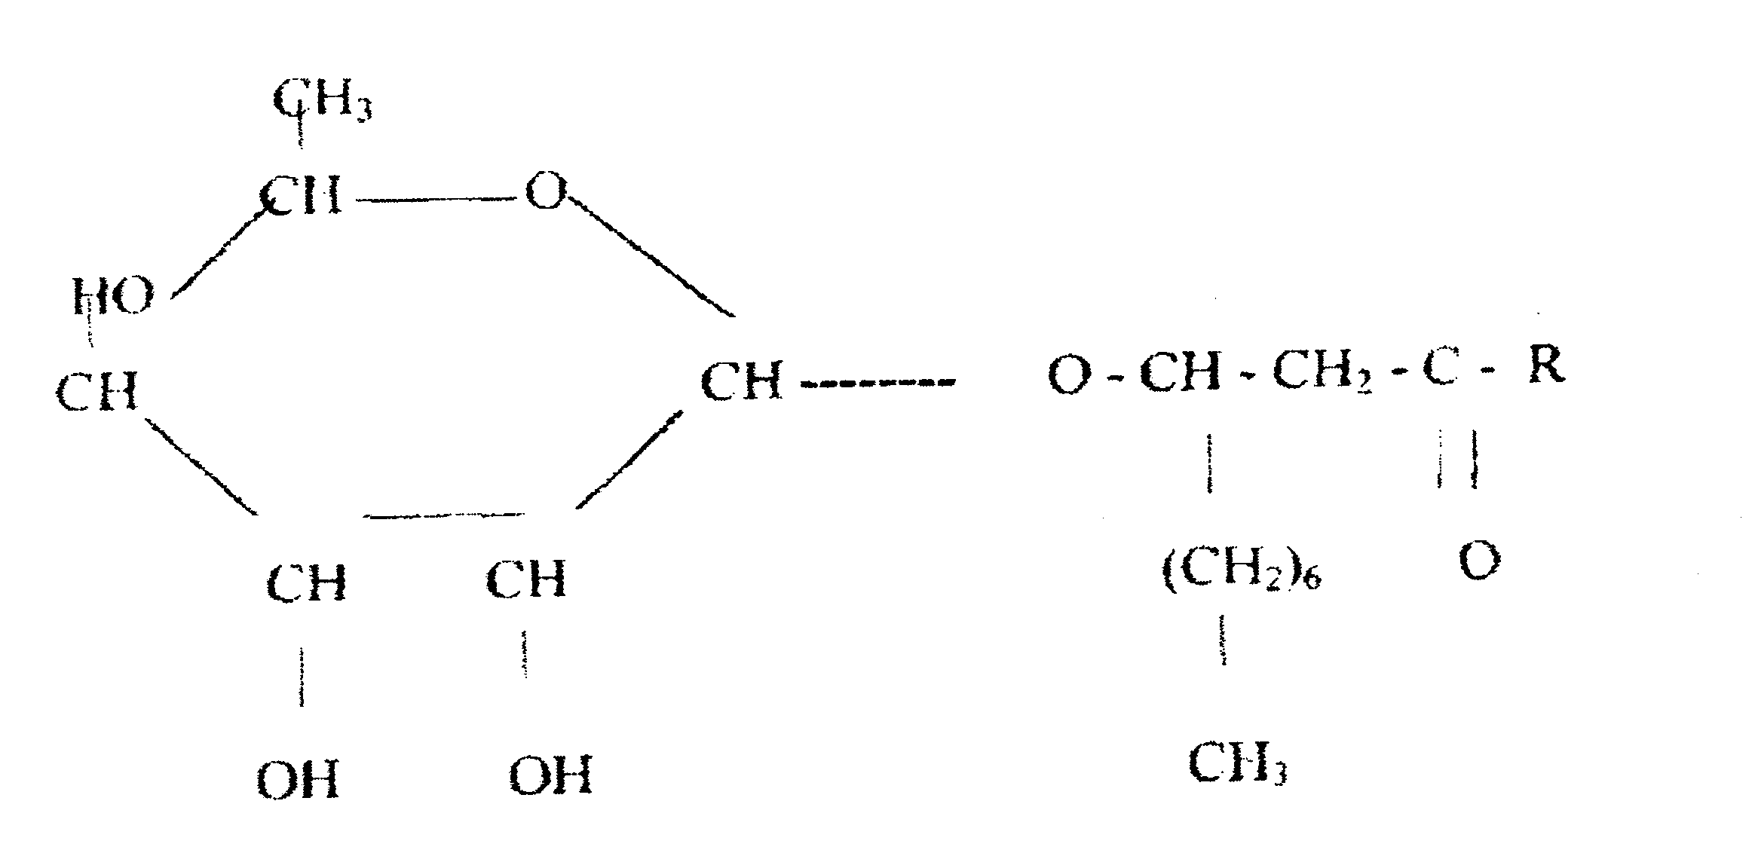

Рис. 1 - Химическая формула рамнолипида
Концентрация рамнолипидов в водной среде определяется непрямым методом, основанным на связи между концентрацией поверхностно-активного вещества и поверхностным натяжением водного раствора биореагента. Когда концентрация 6иоПАВ близка к значению критической концентрации мицеллообразования (ККМ), поверхностная активность теряется, что проявляется через увеличение σ_{s} и σ_{i}. Это свойство было использовано для определения концентрации биоПАВ. Биореагент КШАС-М разбавлялся водой до тех пор, пока σ_{s} начинала резко увеличиваться и по точке перелома определялась концентрация биоПАВ как фактор разбавленкя (CMD - concentration micellar delution - концентрация мицеллярного разведения). Увеличение значения CMD свидетельствует об увеличении концентрации биоПАВ. Измерение значений CMD основано на методе определения поверхностного натяжения жидкости с помощью платиновой пластинки (метод Вильгельми).
Концентрация рамнолипидов (основное вещество) в биореагенте КШАС-М, определенная прямым методом, составляет 8,0 - 10,0 г/л.
Биореагент КШАС-М способен сохранять исходные поверхностно-активные свойства при разбавлении водой до 250 раз.
Таким образом, рамнолипиды даже в небольших концентрациях (0,04 г/л) способны существенно снижать поверхностное и межфазное натяжение водных растворов, образовывать мелкодисперсные, стойкие эмульсии углеводородов.
Эмульгирующую активность биореагента KШAC-M определяют по известному методу: 1. Водный раствор биоПАВ и жидкие парафины в соотношении 6:4 помещают в химический стакан объемом 50 см³ и тщательно перемешивают в течение пяти минут. Готовую смесь переливают в градуированную пробирку и через 24 часа определяют значение Е₂₄, представляющее собой процент объема эмульсии от всего объема.
Лабораторными исследованиями установлена зависимость поверхностно-активных и эмульгирующих свойств биоПАВ КШАС-М от pH среды. Понижение рН среды до 3,0 – 5,0 позволяет значительно улучшить поверхностно-активные свойства (СМD возрастает от 250 до 600 разведений). Повышение рН среды до 8,0 увеличивает эмульгирующие свойства (Е₂₄ возрастает от 65 % до 85 %).
Таким образом, регулируя рН среды, возможно изменить свойства 6иоПАВ KШАC-M в зависимости от поставленной цели.
С биохимической точки зрения, это может быть объяснено либо изменением структурно - электронного состояния рамнолипидного биоПАВ при подкислении, либо разрушением комплекса, в котором частично блокируется поверхностная активность этого соединения и повышением концентрации свободного 6иоПАВ в биореагенте КШАС-М. Изучение механизма вышеописанного явления, а также разработка различных химических и физических методов повышения содержания активного рамнолипидного 6иоПАВ являются актуальным направлением в модификации и усовершенствовании биореагентов, обладающими нефтеотмывающими свойствами.
В лабораторных условиях исследовалась адсорбция биоПАВ КШАС-М на различных типах нефтеносных пород при различных pH среды.
Оценка адсорбции 6иоПАВ проводилась путем определения изменения концентрации реагента в растворах после контакта их с породами по методу втягивающейся пластинки (метод Вильгельми) измерения поверхностного натяжения растворов биоПАВ при разбавлениях в 10, 50 и 100 раз.
Расчет концентраций биоПАВ в растворах после адсорбции проводился по результатам измерения поверхностного натяжения в растворах после контакта с породами и определения по калибровочным кривым изменения степени разбавления в этих растворах. Результаты этих измерений приведены в таблице 5.
Адсорбция биоПАВ рассчитывалась по формуле:

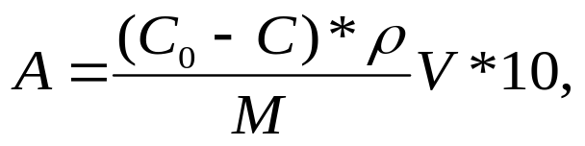
мг/г (1)

где Со - исходная массовая доля биоПАВ в растворе (%), С-массовая доля
6иоПАВ в растворе после контакта с породой (%), V - объем пробы (см³),
М - навеска адсорбента (г), ρ- плотность раствора, г/см³.

Таблица 5
Результаты измерения поверхностного натяжения растворов КШАС-М до и после адсорбции на нефтеносных породах при различных рН среды

рН | Поверхностное натяжение (мН/м) и степень разбавления
рН | Исходные расстворы |  | Растворы после контакта с Арланским песчаником |  | Растворы после контакта с Туймазинским песчаником |  | Растворы после контакта с карбонатом
рН | σ | разбавл. | σ | разбавл. | σ | разбавл. | σ | разбавл.
1 | 2 | 3 | 4 | 5 | 6 | 7 | 8 | 9
3,6 | 33,4 | 50 | 53,2 | 127 | 66,4 | 182 | 60 | 162
7,2 | 47,1 | 50 | 51,2 | 50,3 | 84,3 | 157 | 61,5 | 179
9,4 | 47,8 | 50 | 31,7 | 50,3 | 80,2 | 128 | 62,5 | 130

Концентрация биоПАВ в растворах, рассчитанные из степеней разбавления, а также адсорбции ПАВ на разных породах приведены в тблице 6.

Таблица 6
Концентрация биоПАВ в растворах и адсорбция биоПАВ

рН | Массовая  доля  реагента в  исходном  расстворе | Контакт с Арланским песчаником |  | Контакт с Туймазинским песчаником |  | Контакт с  карбонатом
рН | Массовая  доля  реагента в  исходном  расстворе | Массовая  доля  реагента в  исходном растворе, % | Адсорбц.  мг/г | Массовая  доля  реагента в  исходном растворе, % | Адсорбц.  мг/г | Массовая  доля  реагента в  исходном растворе, % | Адсорбц.  мг/г
1 | 2 | 3 | 4 | 5 | 6 | 7 | 8
3,6 | 2 | 0,78 | 0,366 | 0,55 | 0,435 | 0,62 | 0,414
Продолжение таблицы
1 | 2 | 3 | 4 | 5 | 6 | 7 | 8
7,2 | 2 | 1,55 | 0,243 | 0,64 | 0,409 | 0,56 | 0,432
9,4 | 2 | 1,99 | 0,225 | 0,96 | 0,362 | 0,77 | 0,369

Как видно по результатам, представленным в таблицах 5 и 6, при контакте раствора реагента КШАС-М разбавленного в 50 раз с кварцевым песчаником Арланского месторождения при pH - 7,2 и 9,3 адсорбция реагента очень незначительна, при подкислении среды степень разбавления в растворе возросла с 50 до 127, а массовая доля биореагента, если исходный продукт считать на 100 % состоящим из 6иоПАВ, уменьшилась с 2 % до 0,78 %. Адсорбция 6иоПАВ в кислой среде возросла до 0,366 мг/г.
При контакте растворов КШАС-М с полимиктовым песчаником Туймазинского месторождения и при контакте с карбонатом во всем исследованном интервале pH наблюдалось увеличение степени разбавления более чем в 2-3 раза. Рассчитанная по формуле (1) адсорбция, как это видно, из таблицы З составила 0,3 -0,4 мг/г.
В пределах погрешностей эксперимента можно считать, что величина адсорбции на карбонате и полимиктовом песчанике одного порядка. С увеличением рН наблюдалось (особенно для полимиктового песчаника) уменьшение адсорбции биоПАВ. Таким образом, анализ зависимости адсорбции от рН показал, что при увеличении рН до 9,4 адсорбция биореагента KШAC-M уменьшается на всех исследованных породах. Сравнение полученных значений адсорбции реагента КШАС-М с данными по адсорбции оксиэтилированных алкилфенолов на породах месторождений с различными геолого-физическими условиями, показывает, что поверхностная активность биореагента KШAC-M близка к поверхностной активности ПАВ и больше проявляется на гидрофильных твердых поверхностях, чем на гидрофобных.
Таким образом, исследования адсорбции растворов КШАС-М при разных рН показали, что поверхностная активность биореагента КШАС-М зависит от рН. В кислой среде (рН = 4) активность реагента возрастает. В щелочной среде (рН = 9) поверхностная активность реагента КШАС-М несколько падает по сравнению с нейтральной средой. Это, видимо, объясняется тем, что в щелочной среде идет диссоциация кислотных групп, и частицы биореагента с избытком отрицательного заряда хуже взаимодействуют с поверхностью коллектора, которая в щелочной среде также содержит избыток отрицательно заряженных гидроксилионов. Следовательно, в нейтральной и щелочной среде биореагент КШАС-М больше будет оставаться в жидкой фазе, способствуя образованию эмульсии. В кислой среде биоПАВ КШАС-М сильнее будет взаимодействовать с твердой поверхностью. В кислой среде возможны непроизводительные потери на адсорбцию, но в то же время в кислой среде возможна в результате адсорбции модификация поверхности коллектора, которая будет влиять на фильтрационные процессы в пласте.
Результаты исследований по определению растворимости 6иоПАВ KШAC-M в дистиллированной, пресной и минерализованной воде Серафимовского месторождения с плотностью 1,13 г/см³ представлены в таблице 7.
Образцы 6иоПАВ КШАС-М при любом разбавлении хорошо растворяются и смешиваются с дистиллированной, пресной и минерализованными водами. Лабораторные эксперименты фильтрации на естественных породах показали хорошую фильтруемость растворов биоПАВ различной концентрации.
Исследования на нефтенасыщенных породах показывают нефтеотмывющую способность растворов биоПАВ по сравнению с обычным заводнением (на 9 %). Как отмечалось выше, растворы 6иоПАВ KШAC-M обладают высокими эмульгируюшими свойствами.
Таким образом, в технологиях повышения нефтеотдачи пластов с применением биоПАВ КШАС-М используются как нефтеотмывающие, так имульгирующие свойства.
Однако, в условиях высокой обводненности продукции месторождений на поздней стадии разработки, эффективность применения водных растворов биоПАВ KШAC-M снижается.

Таблица 7
Результаты исследований по определению растворимости 6иоПАВ KШAC-M в дистиллированной, пресной и минерализованной воде Серафимовского месторождения с плотностью 1,13 г/см³

Реагент | Фазовое  состояние | Концентрация  реагента % | Растворимость, %
Реагент | Фазовое  состояние | Концентрация  реагента % | дистилл.  вода | пресная  вода | минерализ.  Вода
1 | 2 | 3 | 4 | 5 | 6
КШАС-М | жидкость | 100 | полная | полная | 99,0

Основным преимуществом биореагента является его биодеградабельность или способность к полному разложению при естественных пластовых условиях, т.е. технологии с применением 6иоПАВ экологически безопасны.

Вторая компонента композиции - жидкое стекло.
Жидкое стекло используется по ГОСТ 13078-81 с массовой долей двуокиси кремния 24,6 - 31,6 % и плотностью 1,36 - 1,5 г/см³.
Двуокись кремния хорошо растворяется как в пресной воде, так и в водном растворе 6иоПАВ KШAC-M. Инициатором гелеобразования являются катионы щелочноземельных металлов в пластовой воде. Гели кремневой кислоты имеют псевдополимерное строение, однако прочность их весьма невелика, с течением времени они расслаиваются и не заполняют весь объем.

Третья компонента композиции - нефть.
Используется сырая нефть, добываемая на месторождении ввиду ее низкой стоимости и доступности, а также ввиду ее состава, сходного с составом нефти, содержащейся в пласте. Характеристики нефтей Михайловского и Стахановского месторождений представлены в таблицах 8 и 9 [6].

Таблица 8
Характеристика нефтей Михайловского месторождения

Объект | Плотность в поверхностных условиях, г/см³ | Вязкость в пластовых условиях, мПа*с | Давление насыщения, МПа | Газонасыщенность,  м³/т
1 | 2 | 3 | 4 | 5
Бобриковский | 0,879 | 13 | 5,0 | 17
Турнейский | 0,900 | 8 | 5,0 | 17
Среднефаменский | 0,874 | 14 | - | 17

Таблица 8
Характеристика нефтей Михайловского месторождения

Объект | Плотность в поверхностных условиях, г/см³ | Вязкость в пластовых условиях, мПа*с | Давление насыщения, МПа | Газонасыщенность,  м³/т
1 | 2 | 3 | 4 | 5
Бобриковский | 0,893 | 13 | 4,8 | 22
Турнейский | 0,892 | 9 | 3,4 | 77

4.2 Технология и условия применения повышения нефтеотдачи с применением композиции 6иоПАВ - жидкое стекло - нефть.

4.2.1 Математическое моделирование

Сущность технологии увеличения нефтеотдачи путем воздействия на пласт с применением композиции 6иоПАВ, жидкое стекло и нефть заключается во внутрипластовом гелеобразовании на путях фильтрации воды от нагнетательной к добывающей скважине. для этого прерывают закачку вытесняющей сточной минерализованной воды и закачивают оторочку пресной воды, композицию 6иоПАВ, жидкое стекло, нефть, а затем восстанавливают закачку сточной воды. Если заводнение осуществляется пресной водой, то дополнительно закачивают оторочки раствора хлористого магния, кальция или алюминия, по мере продвижения по пласту разделительные оторочки пресной воды рассеиваются, происходит смещение композиции с минерализованной водой в зоне их контакта и образование гелеобразной массы. Образовавшийся в пористой среде, внутри пласта (в первую очередь по главным линиям тока и промытым пропласткам) гель, создает дополнительное сопротивление и способствует отклонению фильтрационного потока и вытеснению нефти из новых, ранее не охваченных вытеснением зон пласта.
Закачки производились передвижным агрегатом ЦА-320 в устье нагнетательной скважины в следующей последовательности: оторочка пресной воды - 7 м³, композиция раствора биоПАВ и жидкого стекла по 8 м³ и 2 м³ соответственно, сырая нефть - 7 м³, оторочка пресной воды 7 м³, остановка скважины на “реакцию” на 24 часа, пуск скважины в работу.

Условия применения технологии.
Основными факторами, определяющими выбор условий применения технологии, являются:

-химический состав и свойства пластовых вод
-состав и свойства нефти
-минералогический состав пород
-геолого-промысловые условия

Эффективное применение композиции определяется следующими параметрами пласта и насыщающих флюидов:
-пористость, % - не менее 20
-проницаемость, мкм² - 0.2-2.0
-пластовая температура, °С - 15 - 80
-вязкость нефти, мПа*с - до 40
-минерализация воды, мг/дм³ - до 200
-концентрация Н₂S - не лимитируется
-тип коллектора - терригенный
-приемистость скважин, м³/сут - 100-500
-обводненность продукции скважин, % - более 80
-выработанность ККЗ на участке воздействия - не менее 0.8

Результаты математического моделирования
Проведено математическое моделирование процесса обработки скважин композицией 6иоПАВ, жидкого стекла и нефти. Для построения слоистонеоднородной модели пласта была использована функция распределения проницаемости для Михайловского месторождения по плотности сетки скважин. для выбранной схематизации пласта были проведены две серии расчетов по изучению влияния объема оторочки закачиваемого раствора.
Расчеты показали, что при наличии высокого значения фактора сопротивления целесообразно нагнетание только небольших (в пределах 0,5 % объема пор пласта) оторочек раствора, т.к прирост нефтеотдачи с увеличением объема оторочки не увеличивается. Это связано с тем, что в пласте с изолированными пропластками раствор сначала преимущественно фильтруется по высокопроницаемым интервалам, а после снижения их проницаемости начинается перераспределения закачиваемой жидкости по пропласткам и увеличивается доля раствора, поступающего в низкопроницаемые пропластки. Это приводит к равномерному снижению проницаемости всех пропластков, что снижает технологическую эффективность метода. Так, если удельный технологический эффект на 1 т композиции при объеме оторочки 0,3 % от объема пор составляет около 460 т дополнительной нефти, то при оторочке в 5% от объема пор - всего 20 т. Другой основной причиной нежелательности нагнетания больших оторочек раствора является многократное увеличение срока разработки из-за высоких значений факторов сопротивления [6,7].

    - Результаты промысловых испытаний.
1 - 2 октября 1998 г. на Михайловском месторождении провели закачку композиции 6иоПАВ, жидкого стекла и нефти в скважины № 985, № 1149.
Нагнетательные скважины № 985, № 1149 ввиду их близкого расположения рассматривались при расчете, как один очаг. Добывающие скважины, расположенные в зоне влияния очага - № 987, № 1133, № 1134, № 1136, № 1137, № 1146, № 1150, № 1152, № 1154, № 1156. В этом же очаге расположена нагнетательная скважина № 1155, обработанная в 1997 году, поэтому за интервал аппроксимации данного очага рассматриваем период до обработки скважины № 1155 т.е. до июня 1997 г.
Схема расположения добывающих скважин очагов № 985, № 1149
Михайловского месторождения представлена на рисунке 2.
Дополнительная добыча нефти за весь период после первой обработки очага составило 6490 т, из них за 1999 год – 2628 т. Обводненность снизилась за весь период обработки на 12 %.
В 1999 году работы по закачке композиции биоПАВ + жидкое стекло + нефть были продолжены на Стахановском месторождении.
Для обработки были выбраны 4 нагнетательные скважины, работающие на бобриковский и турнейский горизонты: № 704 (12.08.99 г.) - № 738, № 1926, № 1921, № 1909, № 2200 (рисунок 3).
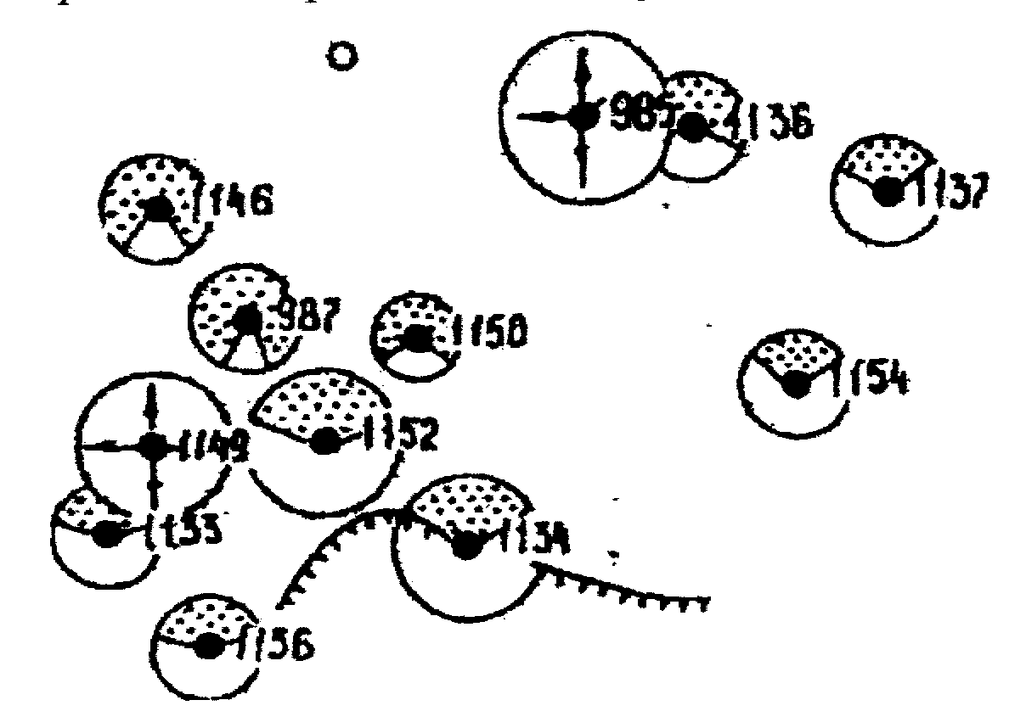
Рисунок 2. Схема расположения скважин очагов № 985, № 1149 Михайловского месторождения НГДУ “Октябрьскнефть”

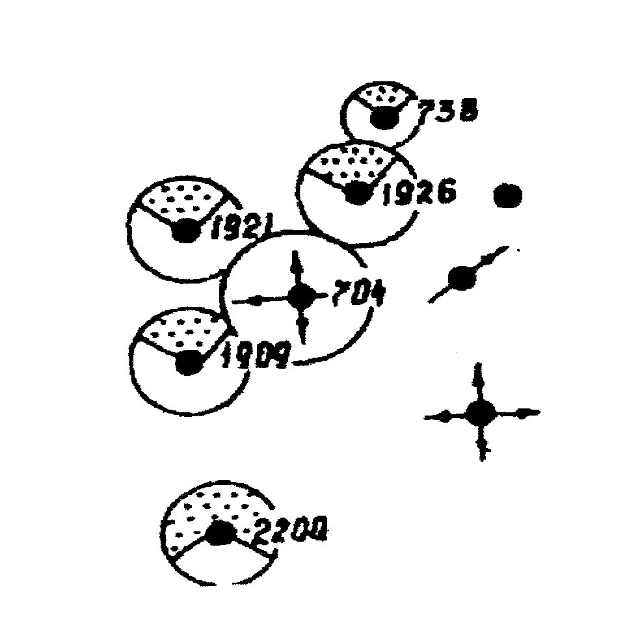
Рисунок 3. Схема расположения скважин очага № 704 Стахановского месторождения НГДУ “Октябрьскнефть”
Проведенные гидродинамические исследования обработанных очагов Михайловского месторождения до и после обработки композицией биоПАВ показали изменение по фильтрационно-емкостным характеристикам пласта. Выявлено ухудшение проницаемости, гидропроводности, изменение показателя скин-эффекта в положительную сторону. Эти изменения объясняются тем, что технология повышения нефтеотдачи с применением композиций биоПАВ с жидким стеклом и нефтью направлена на гелеобразование в пластовых условиях, в результате чего происходит закупорка более проницаемой части пласта.
Профиль приемистости, снятый на скважине № 704 до и после закачки показывает, что на исследованной скважине в результате проведения работ происходит изменение профиля за счет снижения проницаемости промытых пропластков путем селективной закупорки высокопроницаемых участков пласта. Приемистость скважины в результате обработки снижается с 380 м³/сут до 240 м³/сут.
Эффективность изоляции водопроводящих каналов пласта подтверждается данными гидродинамических исследований до и после проведения обработки на нагнетательной кважине № 720 (таблица 10).

Таблица 10
Изменение параметров пласта под воздействием композиции
биоПАВ + жидкое стекло + нефть

Показатели | Скважина № 720
Показатели | до обработки | после обработки
1 | 2 | 3
Гидропроводность, мД*м/(мПа*с) | 74,75 | 52,93
Проницаемость, мД | 23,36 | 16,54
Пьезопроводность, м²/с | 0,019 | 0,013
Скин-эффект | -4,81 | -3,95

Данные показывают, что в результате обработки гелеобразующей композиции биоПАВ + жидкое стекло + нефть поступающей в основном в высокопроницаемые пропластки зоны воздействия, происходит изменение характеристик работы скважин. Уменьшение показателей гидропроводности, проницаемости, пьезопроводности указывает на закупорку проводящих каналов.

5 ПОДСЧЕТ ТЕХНОЛОГИЧЕСКОГО ЭФФЕКТА ОТ ПРИМЕНЕНИЯ КОМПОЗИЦИИ

Технологический эффект от применения композиции биоПАВ КШАС-М, жидкое стекло и нефть оценивается по следующим показателям:
-дополнительной добыче нефти по очагам воздействия и БКНС;
-снижению объема попутно-добываемой воды;
-максимальному снижению обводненности по реагирующим скважинам.
Дополнительную добычу нефти определяют, вычитая от фактической добычи нефти прогнозную по базовому варианту разработки объекта, полученную расчетным путем. Прогнозирование добычи нефти по базовому варианту разработки проводят с применением степенной зависимости (2), называемой характеристикой А.А. Казакова:

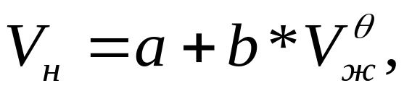
(2)

или с применением зависимости (3), полученной из (2) путем тождественных преобразований:

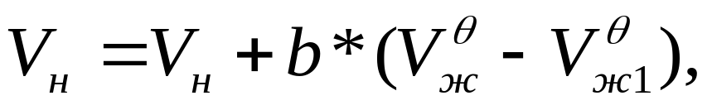
(3)

где V_{н}, V_{ж} - накопленная добыча нефти и жидкости;
V_{н1}, V_{ж1} - накопленная добыча нефти и жидкости в начальной точке аппроксимационного периода;
а, b - коэффициенты;
θ- показатель степени.

При проведении расчетов стремятся удовлетворить следующим основным требованиям:
а) конечная точка аппроксимационного периода должна соответствовать началу воздействия;
б) в конечной точке аппроксимационного периода фактическое и расчетное содержание нефти должны иметь практически одинаковые значения;
в) в качестве независимой переменной величины при определении параметров (b) и (θ) берется не накопленная добыча нефти, а текущая добыча и содержание нефти (обводненность);
г) в качестве второй независимой переменной величины берется накопленная добыча жидкости при предельно низком содержании нефти в добываемой жидкости (1,5 % весовых).
д) интервал аппроксимации рекомендуется брать по возможности более длительным;

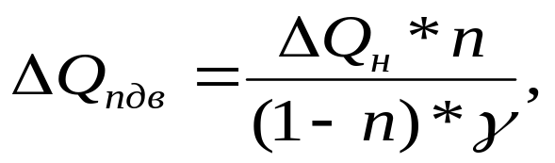
(4)

Снижение объема попутно-добываемой воды считалось по формуле (4):
где ΔQн - прирост добычи нефти, тыс.т; n- обводненность, в долях; γ -плотность нефти, т/м³.

Результаты испытания технологии биоПАВ КШАС-М, жидкое стекло, и нефть приведены в таблице 11.

Таблица 11
Результаты испытания технологии повышения нефтеотдачи с применением композиции биоПАВ + жидкое стекло + нефть на Михайловском месторождении

Очаг  нагнетательных  скважин | №№  добыв.  скв. | Дебит нефти,  т/сут |  | Обводненность,  % |  | Снижение  обв. по очагу, % | Дополн.  добыча  нефти, т  на 01.01.99
Очаг  нагнетательных  скважин | №№  добыв.  скв. | до обраб. | после  обраб. | до обраб. | после  обраб. | Снижение  обв. по очагу, %
1 | 2 | 3 | 4 | 5 | 6 | 7 | 8
985 | 1133 | 5,0 | 6,2 | 45,8 | 4,09 | 6,02 | 1800
1149 | 1136 | 1,4 | 1,6 | 83,2 | 75,3 | 6,02 | 1800
 | 1137 | 0,4 | 0,6 | 83,0 | 82,0 | 6,02 | 1800
 | 1154 | 3,5 | 4,8 | 75,5 | 66,6 | 6,02 | 1800
 | 1156 | 0,5 | 0,6 | 68,0 | 63,9 | 6,02 | 1800

ЗАКЛЮЧЕНИЕ

Проведенные промысловые испытания показали высокую технологическую эффективность обработок скважин композицией биоПАВ, жидкого стекла и нефти.
Технология обладает рядом технико-экономических преимуществ:
1) увеличивается коэффициент нефтеотдачи;
2) обработка нагнетательных скважин производится на стандартном оборудовании по общепринятым операциям;
3) возможность эксплуатация нефтяных месторождений на поздней стадии разработки;
4) нетоксичность и экологическая безопасность - биоПАВ подвержен биоразложению в пластовых условиях за период 12-14 месяцев.

Список использованной литературы

1. Техника и технология воздействия на нефтяной пласт. Л.С. Каплан, А.Л. Каплан. Октябрьский, 2000 г.
2. Г.З. Ибрагимов, К.С. Фазлутдинов, H.И. Хисамутдинов Применение химических реагентов для интенсификации добычи нефти: Справочник. М.: Недра, 1991 г.
З. Г.Ф. Требин, Н.В. Чарыгин, Т.М. Обухова. Нефти месторождений Советского Союза: Справочник. М.: Недра, 1980 г.
4. Тухтеев Р.М., Симаев Ю.М., Кондров В.В. Технология повышения нефтеотдачи с применением композиции биоПАВ KШAC - М - жидкое стекло - нефть / Р.М Тухтеев, Ю.М. Симаев. ВВ. Кондров. - Уфа: РИО НБ РБ. 2000 г.
5. Сафонов Е.Н., Алмаев Р.Х. Методы извлечения остаточной нефти месторождениях Башкортостана. - Уфа: PИЦ АНК “Башнефть”, 1997 г.
6. Баймухаметов К.С., Викторов П.Ф., Гайнуллин К.Х., Сыртланов А.Ш. Геологическое строение и разработка нефтяных и газовых месторождений Башкортостана. - Уфа: РИЦ АНК “Башнефть”, 1997 г.
7. Совершенствование и внедрение технологий повышения нефтеотдачи с применением продуктов биосинтеза в НГДУ АНК “Башнефть” на основе системного воздействия на укрупненные участки и залежи с целью продления периода рентабельной эксплуатации скважин: Отчет БашНИПИнефть; рук. Симаев Ю.М. 1999 г.
- Алмаев Р.Х. Применение композиций полимеров и НПАВ для вытеснения нефти // Нефтяное хозяйство. – 1993. - №12. – С. 22 – 24.
- Алтунина Л.К., Кувшинов В.А., Стасьева Л.А., Гусев В.В. Растворы полимеров с нижней критической температурой растворения в технологиях увеличения нефтеотдачи // Нефтехимия. – 1999. – том 39. - №1. – С. 42 – 47.
- Амиян В.А., Уголев В.С. Физико-химические методы повышения производительности скважин. – М.: Недра, 1970. – 280 с
- Гелеобразующие композиции для выравнивания профиля приемистости и селективной изоляции водопритока / В.А.Парасюк, И.Н. Галанцев, В.Н. Суханов и др. – Нефтяное хозяйство. – 1994. - №2. – С. 64– 68.
- Гиматудинов Ш.К., Ширковский А.И. Физика нефтяного и газового пласта. Учебник для вузов. – М.: Недра, 1982. – 311 с.
- Гмурман В.Е. Теория вероятностей и математическая статистика. – М.: Высшая школа. – 1972. – 368 с.
- Григоращенко Г.И., Зайцев Ю.В., Кукин В.В. Применение полимеров в добыче нефти. – М.: Недра. – 1978. – 213 с.
- Желтов Ю.В., Кудинов В.И. Термополимерное воздействие – технология для рациональной разработки месторождений вязкой нефти в трещиновато-поровых коллекторах // Нефтяное хозяйство. – 1993. - №10. – С. 45 –54.

